Experiment 1

1.在自己的电脑上安装与配置Android环境（Android Studio 或者 Eclipse ADT）

参考：

Android Studio <https://www.bilibili.com/video/av44655771?from=search&seid=12352864285552267826>

**https://www.cnblogs.com/xiadewang/p/7820377.html**

Eclipse ADT

<https://www.cnblogs.com/xiongwei/p/8056304.html>

https://www.cnblogs.com/zzugyl/p/4022703.html

2.编写HelloWorld程序并运行

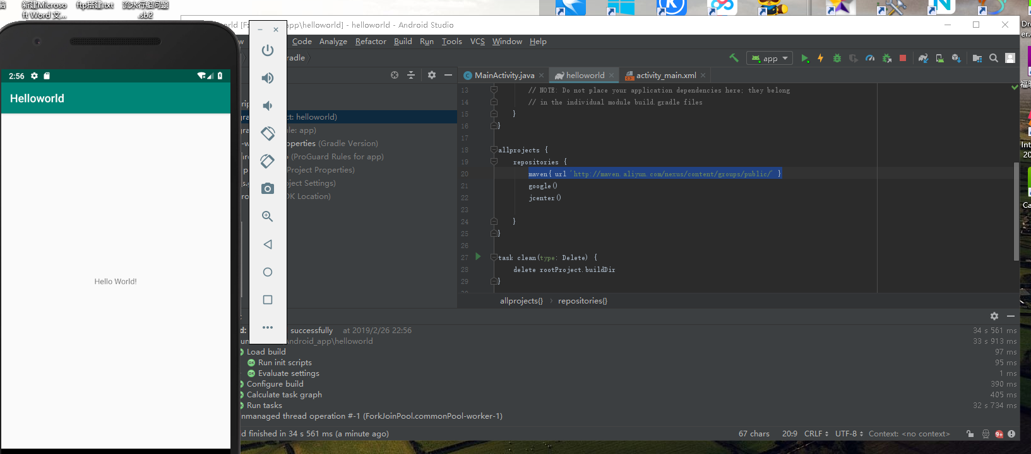

3.给模拟器拨打电话和发送“HelloWorld!”的短信

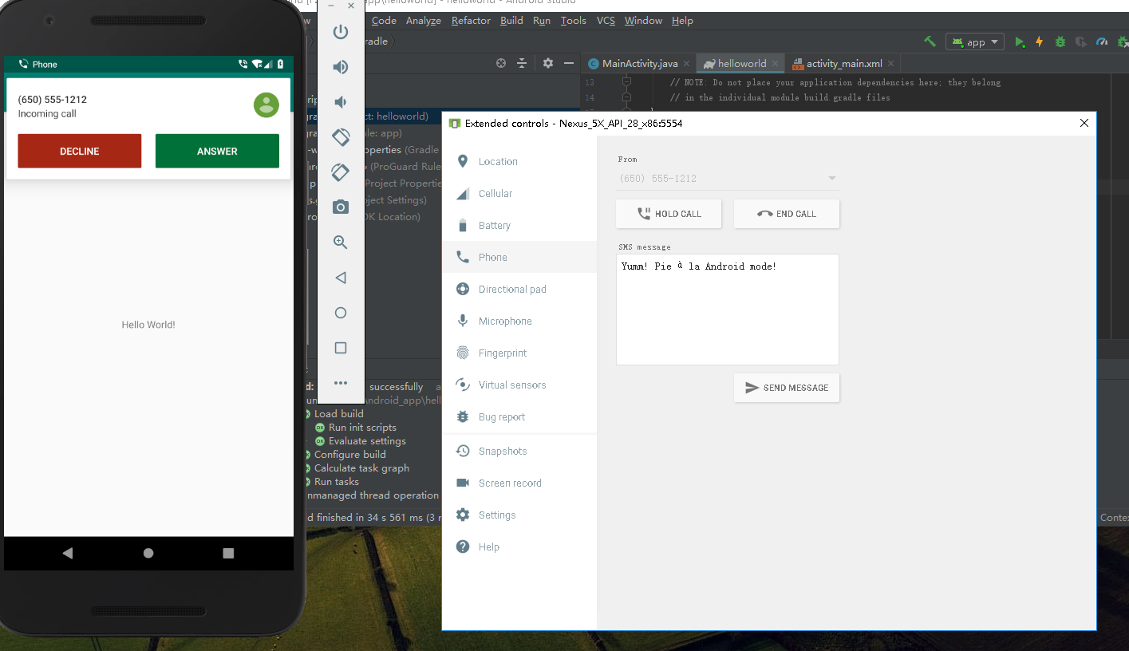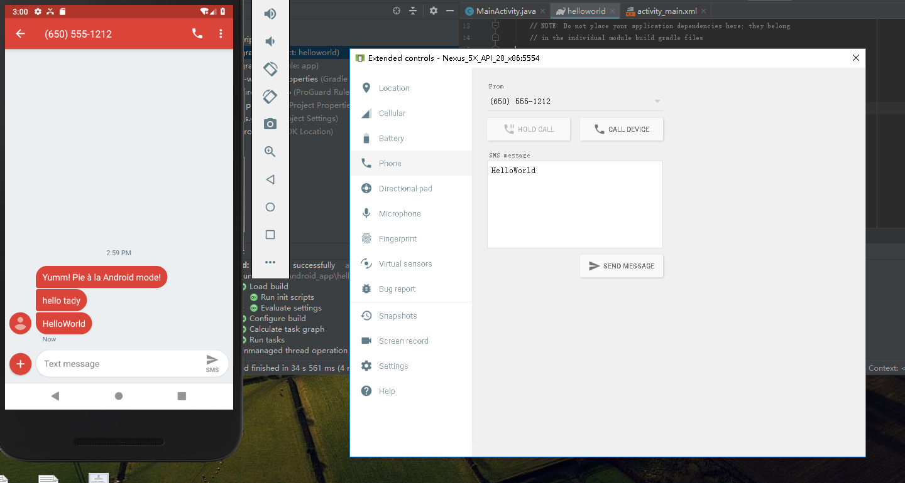

1. 将HelloWorld程序打包生成.apk文件

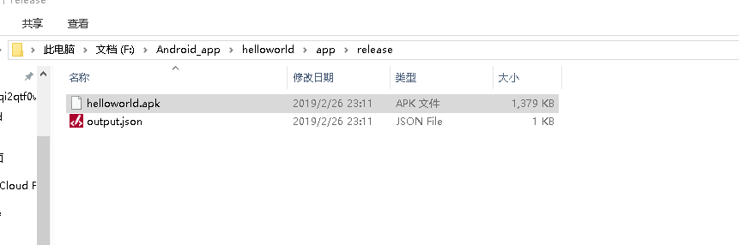

1. 编写Android应用程序，在模拟器中显示一个图形文件。

安卓v4.0版本

<android.support.v4.widget.CircleImageView  
 android:layout_width="400px"  
 android:layout_height="400px"  
 android:src="@mipmap/idea"  
 app:layout_constraintBottom_toBottomOf="parent"  
 app:layout_constraintLeft_toLeftOf="parent"  
 app:layout_constraintRight_toRightOf="parent"  
 app:layout_constraintTop_toTopOf="parent"  
 />

安卓v4.0以上版本

<android.support.v7.widget.AppCompatImageView  
 android:layout_width="200px"  
 android:layout_height="200px"  
 android:src="@mipmap/idea"  
 app:layout_constraintBottom_toBottomOf="parent"  
 app:layout_constraintLeft_toLeftOf="parent"  
 app:layout_constraintRight_toRightOf="parent"  
 app:layout_constraintTop_toTopOf="parent"  
 />

